«Лето на здоровье»
01.07.2021
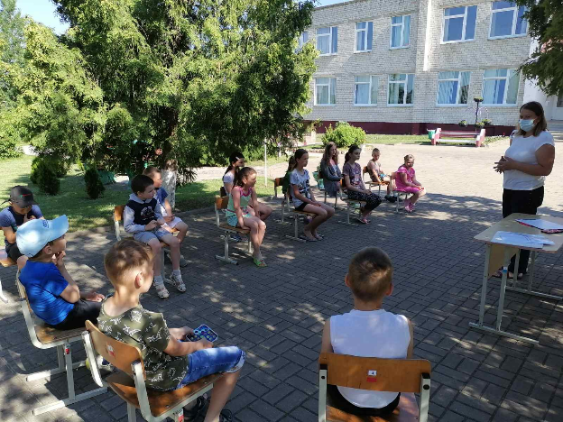
Продолжаются мероприятия в рамках ежегодной акции «Лето на здоровье», и районного проекта «Крутиловичи-здоровый поселок». Час здоровья «Лето на здоровье» проведен в д.о. лагере «Весельчак» на базе ГУО «УПК Крутиловичский детский сад-средняя школа». С ребятами выясняли основные составляющие здорового образа жизни, специалист центра ребятам дала советы как избежать травматизма в летний период времени. Так, как ситуация с коронавирусной инфекцией остается нестабильной, немаловажную роль было отведено вопросу профилактике коронавирусной инфекции. В заключении с ребятами проведена мини-игра «Что я знаю о своем здоровье?». Все участник мероприятия получили информационные материалы по ФЗОЖ от центра гигиены и эпидемиологии.

Материал подготовила инструктор валеолог ГУ «Дятловский райЦГЭ» Наталья Ивановна Юреня

